

DEPARTEMENT DU PUY-DE-DOME

COMMUNE DE CHATEL-GUYON

ENQUETE PUBLIQUE
PREALABLE A L’ALIENATION D’UNE PARTIE DU CHEMIN RURAL DIT DE LA CROZE

Table des matières
1. Présentation et justification de la procédure d’aliénation 3
2. Cadre législatif de la procédure de déclassement pour aliénation d’un chemin rural 3
3. Plans et photos du site 7
4. Pièces annexes 8

Présentation et justification de la procédure d’aliénation
Le « Camping de la Croze » a récemment été racheté par Monsieur et Madame JACQUET.
Cette transaction foncière a, dans un premier temps, permis de rectifier une erreur d’application du document d’arpentage de la parcelle cadastrée 103 361 ZC 632 sur le cadastre, suite à une mauvaise interprétation des plans. Puis dans un second temps, fait remarquer « l’enfermement » d’une partie du chemin rural dit de la Croze dans l’enceinte du camping.
En effet, cette situation date d’un temps où le camping était communal et que celui-ci était géré dans le cadre d’une délégation de services par Monsieur DELAIGUE. Ce dernier a acquis le foncier et l’activité de camping en 2010, sans que la désaffectation du chemin rural ne soit traitée à ce moment.
Aujourd’hui, Monsieur et Madame JACQUET souhaitent acquérir la portion « enfermée » du chemin rural dit de la Croze, afin de l’intégrer officiellement dans leur patrimoine puisque celui-ci n’est plus affecté au public, mais uniquement aux campeurs et aux usagers du site.
Par délibération en date du 08 juillet 2024, le Conseil municipal a décidé d’engager une procédure de déclassement d’une partie du chemin rural dit de la Croze.

Chemin rural dit de la Croze :
Le chemin rural dit de la Croze se situe à quelques mètres de la limite communale entre la ville de Châtel-Guyon et la ville d’Enval. Il longe la partie sud du stade de la Croze, traverse le camping de la Croze et rejoint la voie communale n°24.
M. et Mme Jacquet ont sollicité, via leur notaire, la commune pour l’acquisition d’une portion du chemin rural dit de la Croze, d’une emprise respective de 607 m2, correspondante à la zone « enfermée » dans l’enceinte du terrain de camping.
Cette portion du chemin rural à déclasser ne présente plus d’intérêt justifiant son maintien dans le domaine public communal.

Cadre législatif de la procédure de déclassement pour aliénation d’un chemin rural
Conditions préalables à l’aliénation :
Le chemin rural doit réellement être désaffecté.
Il n’est physiquement plus affecté à l’usage du public.
Une enquête publique doit être réalisée préalablement à la cession du chemin rural qui peut intervenir après délibération du Conseil Municipal.

Le code rural et de la pêche maritime
L’article L161-1 : Les chemins ruraux sont les chemins appartenant aux communes, affectés à l'usage du public, qui n'ont pas été classés comme voies communales. Ils font partie du domaine privé de la commune.
L’article L161-10 : Lorsqu’un chemin rural cesse d’être affecté à l’usage public, sa vente peut être décidée après enquête par le conseil municipal.
L’article R161-25 : L’enquête prévue aux articles L161-10 et L161-10-1 a lieu dans les formes fixées par le chapitre IV du titre III du livre 1er du code des relations entre le public et l’administration, sous réserve des dispositions particulières édictées par le code rural et de la pêche maritime.
Un arrêté du maire désigne un commissaire enquêteur et précise l’objet de l’enquête, la date à laquelle celle-ci sera ouverte et les heures et le lieu où le public pourra prendre connaissance du dossier et formuler ses observations. L’indemnité due au commissaire enquêteur est fixée par le maire.
L’article R161-26 : La durée de l'enquête publique est fixée à quinze jours. Le dossier d'enquête comprend : a) Le projet d'aliénation ; b) Une notice explicative ; c) Un plan de situation ; d) S'il y a lieu, une appréciation sommaire des dépenses.
Quinze jours au moins avant l'ouverture de l'enquête, le ou les maires ayant pris l'arrêté prévu à l'article R. 161-25 font procéder à la publication, en caractères apparents, d'un avis au public l'informant de l'ouverture de l'enquête dans deux journaux régionaux ou locaux diffusés dans tout le département ou tous les départements concernés.
En outre, quinze jours au moins avant l'ouverture de l'enquête et pendant toute la durée de celle-ci, l'arrêté d'ouverture de l'enquête publique est publié par voie d'affiches et, éventuellement, par tout autre procédé dans les communes concernées par l'aliénation. Cet arrêté est également affiché aux extrémités du chemin ou des chemins concernés et sur le tronçon faisant l'objet du projet d'aliénation.
L’article R161-27 : A l’expiration du délai d’enquête, le registre d’enquête est clos et signé par le commissaire enquêteur qui, dans le délai d’un mois à compter de la date de clôture de l’enquête, transmet au maire le dossier et le registre accompagnés de ses conclusions motivées. En cas d’avis défavorable du commissaire enquêteur ou de la commission d’enquête, la délibération du conseil municipal ou dans les cas prévus à l’article L161-10-1, les délibérations concordantes des conseils municipaux décident l’aliénation sont motivées.

Le code des relations entre le public et l’administration
L’article R134-24 : Pendant le délai fixé par l’arrêté, des observations sur le projet peuvent être consignée, par toute personne intéressée, directement sur les registres d’enquête, ou être adressées par correspondance, au lieu fixé par cet arrêté, au commissaire enquêteur. Il en est de même des observations qui seraient présentées par les chambres consulaires (agriculture, commerce et d’industrie et des métiers et de l’artisanat). Toutes les observations écrites sont annexées au registre. Indépendamment des dispositions qui précèdent, les observations sur le projet sont également reçues par le commissaire enquêteur aux lieux, jours et heures annoncées par l’arrêté, si l’arrêté en a disposé ainsi.
L’article R134-25 : A l ‘expiration du délai fixé par l’arrêté prévu à l’article R134-10, le registre d’enquête est clos et signé par le Maire ; Le maire en assure la transmission dans les 24 heures, avec le dossier d’enquête, au commissaire enquêteur.
L’article R134-26 : Le commissaire enquêteur examine les observations recueillies et entend toute personne qu’il lui paraît utile de consulter. Il rédige un rapport énonçant ses conclusions motivées, en précisant si elles sont favorables ou non au projet. Le commissaire enquêteur transmet le dossier et les registres assortis du rapport énonçant ses conclusions au Maire.
L’article R134-27 : Les opérations prévues aux articles R134-25 et R134-26 sont terminées dans un délai d’un mois à compter de l’expiration du délai d’enquête fixé par l’arrêté. Il en est dressé procès-verbal par le Maire.
L’article R134-28 : Une copie du rapport dans lequel le commissaire enquêteur énonce ses conclusions motivées est déposée à la mairie de la commune où s’est déroulée l’enquête.
L’article R134-31 : Les conclusions du commissaire enquêteur sont communiquées, sur leur demande, aux personnes intéressées. L’aliénation des chemins ruraux sera constatée dans le cadre de l’élaboration d’un acte notarié en la forme administrative entre la commune et les riverains acquéreurs.

Schéma de la procédure d’aliénation d’un chemin rural
- Délibération du conseil municipal de mise à l’enquête du dossier d’aliénation
- Etablissement du dossier d’enquête publique
- Pièces administratives (notice explicative, registre d’enquête, arrêtés, etc.)
- Pièces techniques (plan de localisation, procès-verbal du géomètre)
- Choix du Commissaire enquêteur par la commune
- Mise au point du déroulement de l’enquête entre la commune et le commissaire enquêteur
- Signature par le Maire de l’arrêté d’ouverture d’enquête
- Affichage de l’arrêté d’ouverture d’enquête
15 jours
- Ouverture de l’enquête
15 jours
- Clôture de l’enquête
1 mois
- Rapport du Commissaire enquêteur à la commune
- Délibération du conseil municipal de déclassement et cession du chemin rural
- Déclassement du chemin rural
- Transmission d’une copie du dossier au service du cadastre pour modification cadastrale
- Modification du tableau de classement de la voirie communale
- Aliénation auprès des riverains

Plans et photos du site
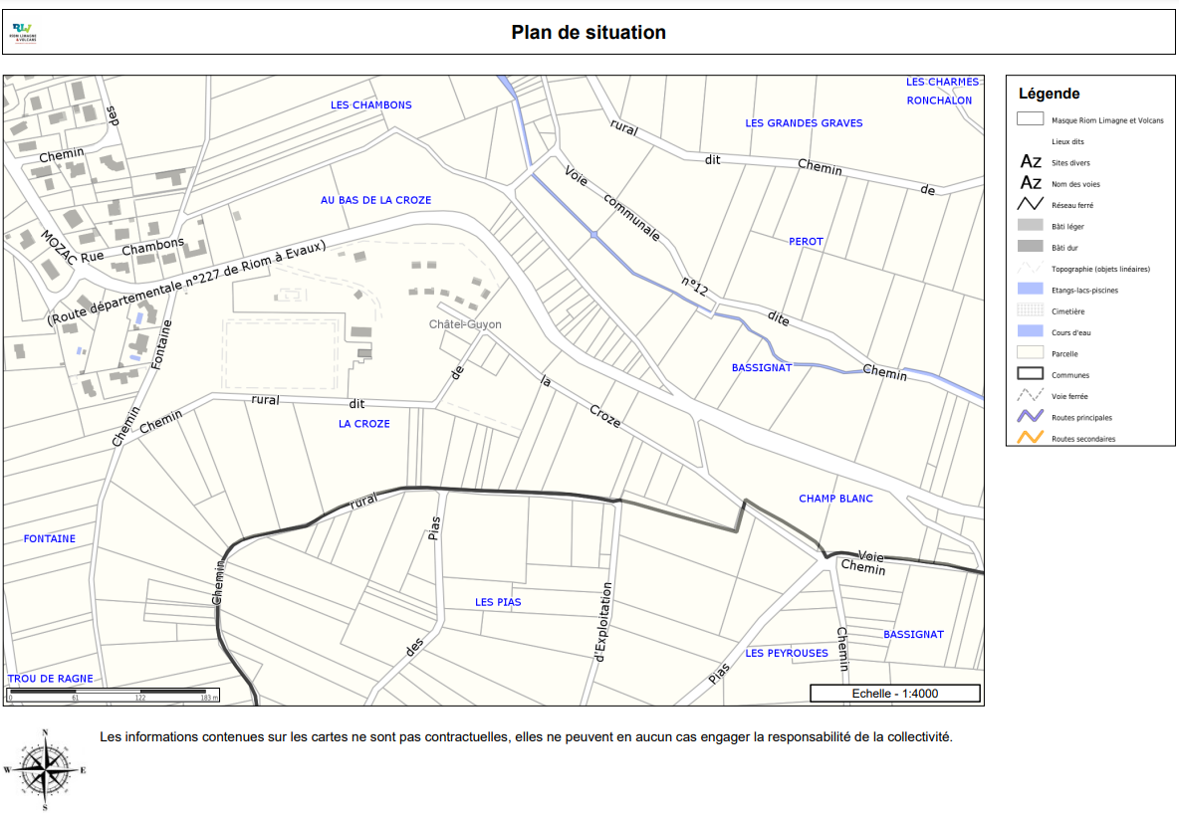

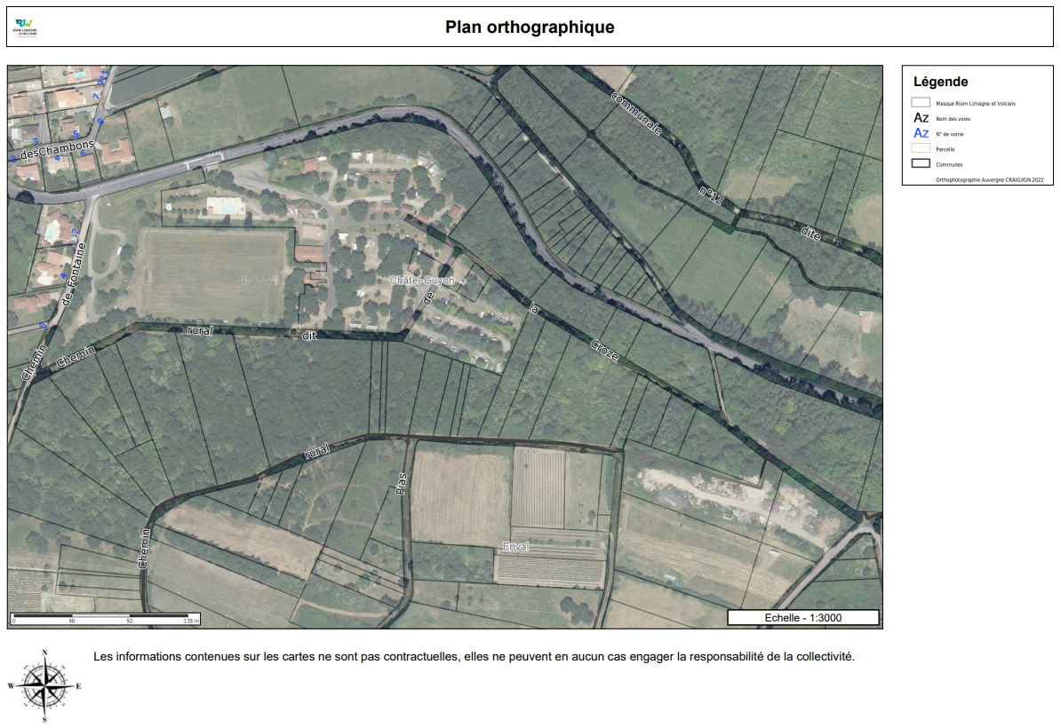

Plan du projet
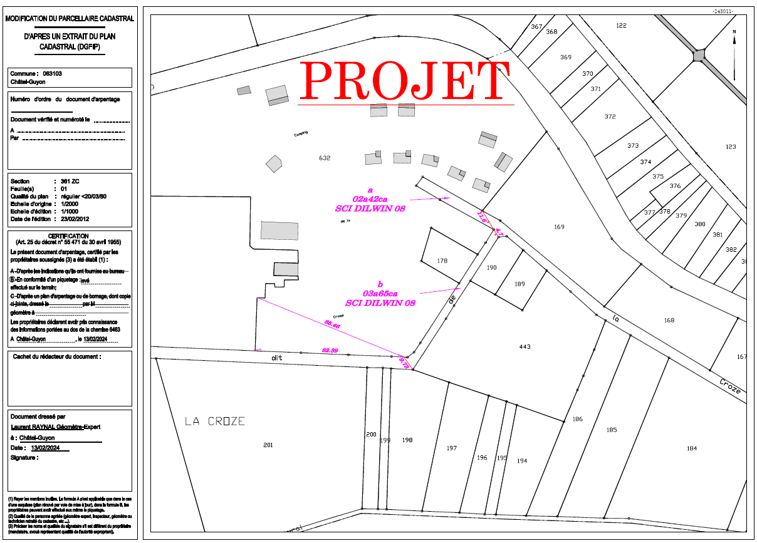

Photos

Pièces annexes
- Délibération 24-083 du 08 juillet 2024 portant sur le lancement de la procédure d’aliénation d’une partie du chemin rural dit de la Croze,
- Arrêté n°246 portant enquête publique en vue de l’aliénation d’une portion du chemin rural dit de la Croze et de la désignation d’un commissaire enquêteur
- Avis d’ouverture d’une enquête publique, publicité et affichage
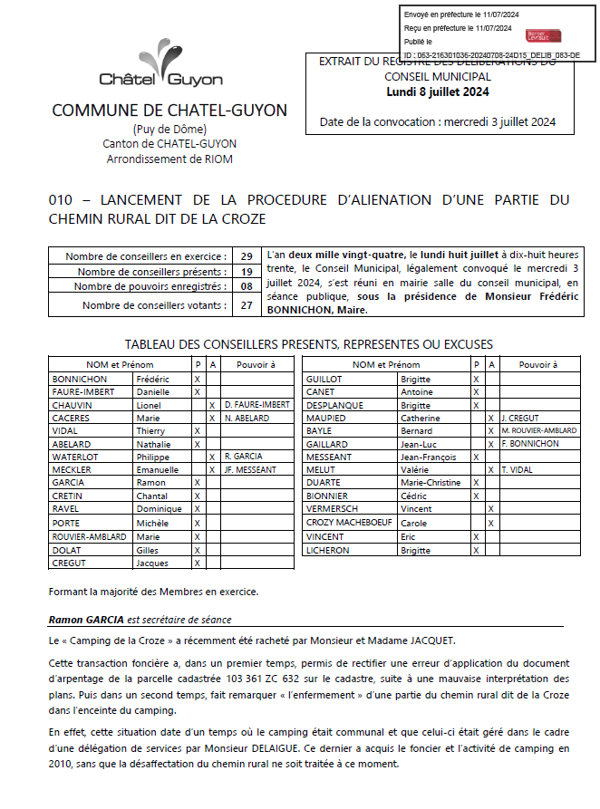
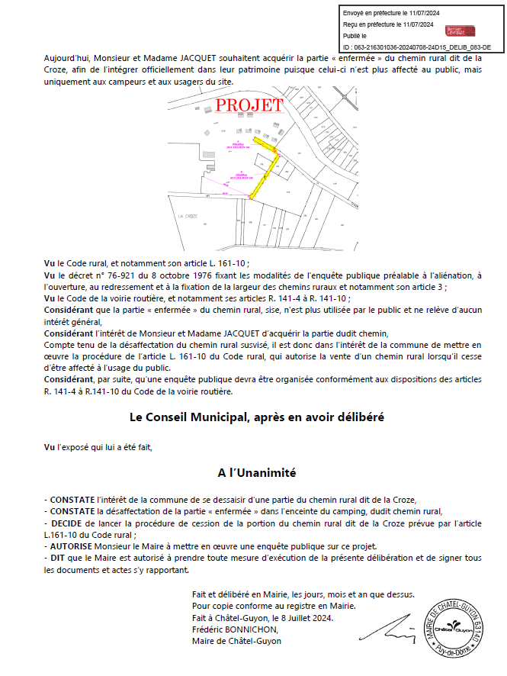

Copie Arrêté
Copie Avis d’affichage

